13.01.2021г.
Тема: Предмет астрономии. Структура и масштабы Вселенной. Наблюдения – основа астрономии. Телескопы.
Задание: Изучить тему. Конспект в тетрадь.
Время выполнения 2 часа.
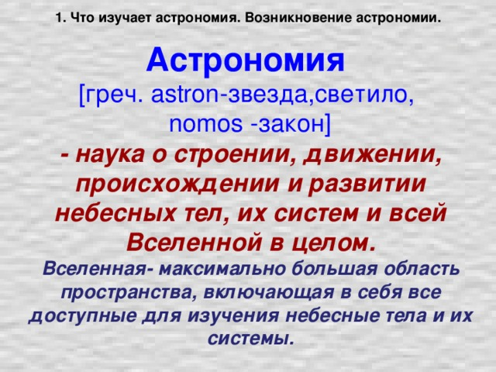
1. Что изучает астрономия. Возникновение астрономии. Астрономия [греч. astron-звезда,светило, nomos -закон] - наука о строении, движении, происхождении и развитии небесных тел, их систем и всей Вселенной в целом. Вселенная- максимально большая область пространства, включающая в себя все доступные для изучения небесные тела и их системы.
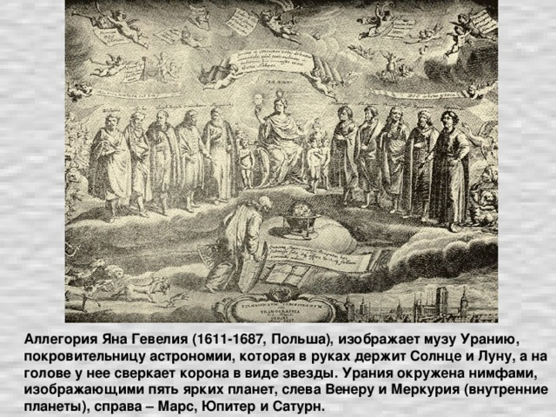
Аллегория Яна Гевелия (1611-1687, Польша), изображает музу Уранию, покровительницу астрономии, которая в руках держит Солнце и Луну, а на голове у нее сверкает корона в виде звезды. Урания окружена нимфами, изображающими пять ярких планет, слева Венеру и Меркурия (внутренние планеты), справа – Марс, Юпитер и Сатурн.
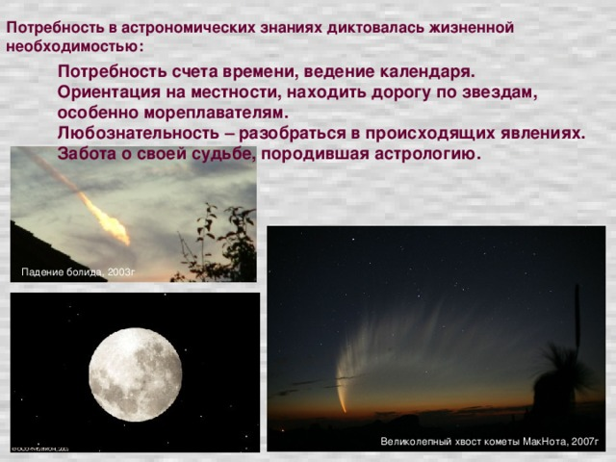
Потребность в астрономических знаниях диктовалась жизненной необходимостью:
Потребность счета времени, ведение календаря.
Ориентация на местности, находить дорогу по звездам, особенно мореплавателям.
Любознательность – разобраться в происходящих явлениях.
Забота о своей судьбе, породившая астрологию.
Падение болида, 2003г
Великолепный хвост кометы МакНота, 2007г
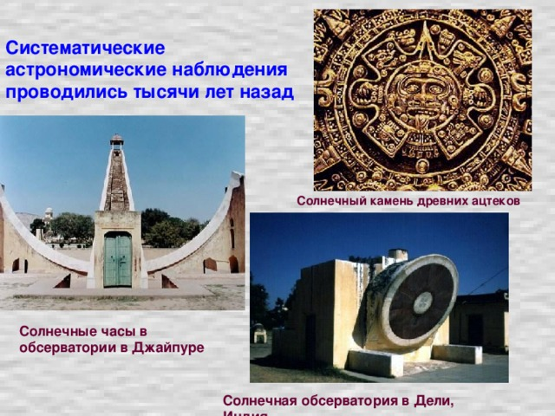
Систематические астрономические наблюдения проводились тысячи лет назад
Солнечный камень древних ацтеков
Солнечные часы в обсерватории в Джайпуре
Солнечная обсерватория в Дели, Индия
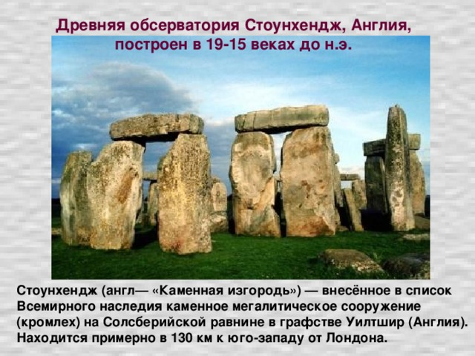
Древняя обсерватория Стоунхендж, Англия, построен в 19-15 веках до н.э.
Стоунхендж (англ— «Каменная изгородь») — внесённое в список Всемирного наследия каменное мегалитическое сооружение (кромлех) на Солсберийской равнине в графстве Уилтшир (Англия). Находится примерно в 130 км к юго-западу от Лондона.
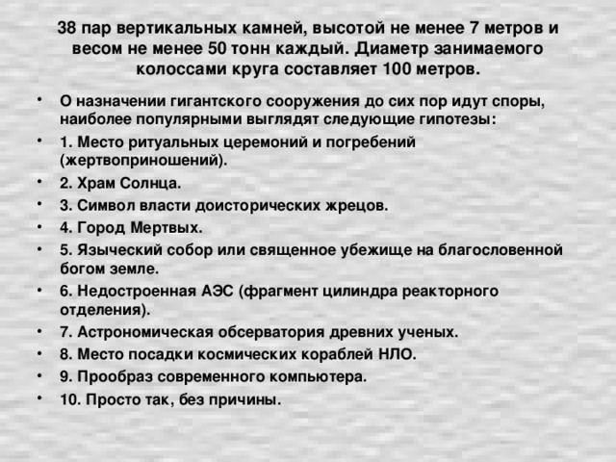
38 пар вертикальных камней, высотой не менее 7 метров и весом не менее 50 тонн каждый. Диаметр занимаемого колоссами круга составляет 100 метров.
- О назначении гигантского сооружения до сих пор идут споры, наиболее популярными выглядят следующие гипотезы:
- 1. Место ритуальных церемоний и погребений (жертвоприношений).
- 2. Храм Солнца.
- 3. Символ власти доисторических жрецов.
- 4. Город Мертвых.
- 5. Языческий собор или священное убежище на благословенной богом земле.
- 6. Недостроенная АЭС (фрагмент цилиндра реакторного отделения).
- 7. Астрономическая обсерватория древних ученых.
- 8. Место посадки космических кораблей НЛО.
- 9. Прообраз современного компьютера.
- 10. Просто так, без причины.
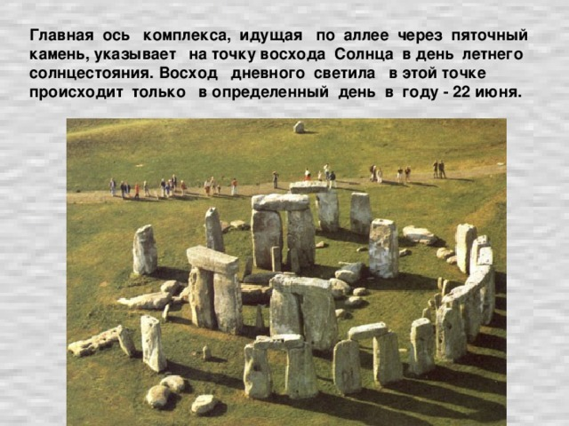
Главная ось комплекса, идущая по аллее через пяточный камень, указывает на точку восхода Солнца в день летнего солнцестояния. Восход дневного светила в этой точке происходит только в определенный день в году - 22 июня.
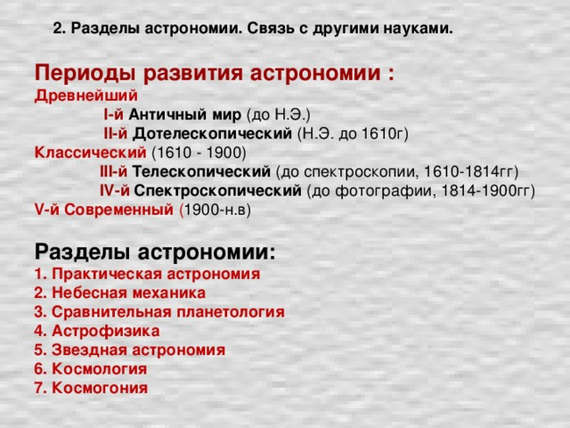
Периоды развития астрономии :
Древнейший
I-й Античный мир (до Н.Э.)
II-й Дотелескопический (Н.Э. до 1610г)
Классический (1610 - 1900)
III-й Телескопический (до спектроскопии, 1610-1814гг)
IV-й Спектроскопический (до фотографии, 1814-1900гг)
V-й Современный ( 1900-н.в)
Разделы астрономии:
1. Практическая астрономия
2. Небесная механика
3. Сравнительная планетология
4. Астрофизика
5. Звездная астрономия
6. Космология
7. Космогония
2. Разделы астрономии. Связь с другими науками.
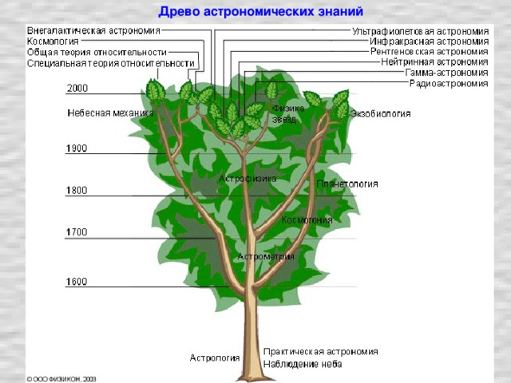
Древо астрономических знаний

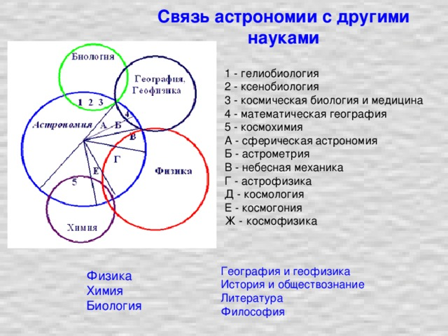
Связь астрономии с другими науками
1 - гелиобиология 2 - ксенобиология 3 - космическая биология и медицина 4 - математическая география 5 - космохимия А - сферическая астрономия Б - астрометрия В - небесная механика Г - астрофизика Д - космология Е - космогония Ж - космофизика
География и геофизика
История и обществознание Литература
Философия
Физика Химия Биология
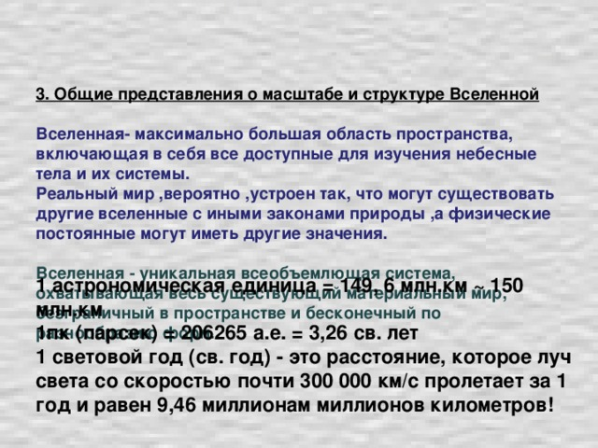
3. Общие представления о масштабе и структуре Вселенной Вселенная- максимально большая область пространства, включающая в себя все доступные для изучения небесные тела и их системы. Реальный мир ,вероятно ,устроен так, что могут существовать другие вселенные с иными законами природы ,а физические постоянные могут иметь другие значения. Вселенная - уникальная всеобъемлющая система, охватывающая весь существующий материальный мир, безграничный в пространстве и бесконечный по разнообразию форм.
1 астрономическая единица = 149, 6 млн.км ~ 150 млн.км
1пк (парсек) = 206265 а.е. = 3,26 св. лет
1 световой год (св. год) - это расстояние, которое луч света со скоростью почти 300 000 км/с пролетает за 1 год и равен 9,46 миллионам миллионов километров!
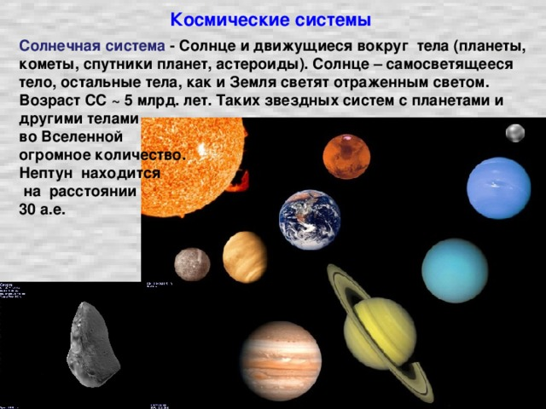
Космические системы
Солнечная система - Солнце и движущиеся вокруг тела (планеты, кометы, спутники планет, астероиды). Солнце – самосветящееся тело, остальные тела, как и Земля светят отраженным светом. Возраст СС ~ 5 млрд. лет. Таких звездных систем с планетами и другими телами
во Вселенной
огромное количество.
Нептун находится
на расстоянии
30 а.е.
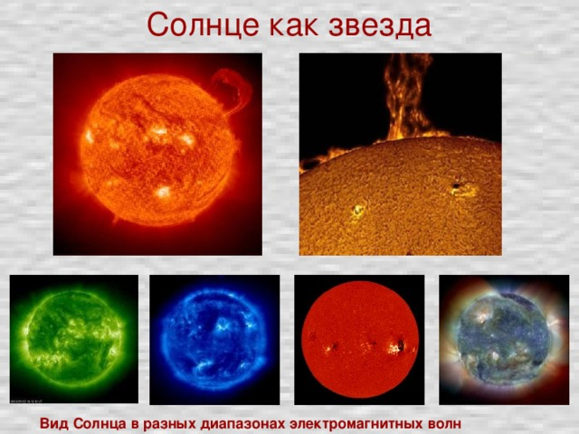
Солнце как звезда
Вид Солнца в разных диапазонах электромагнитных волн
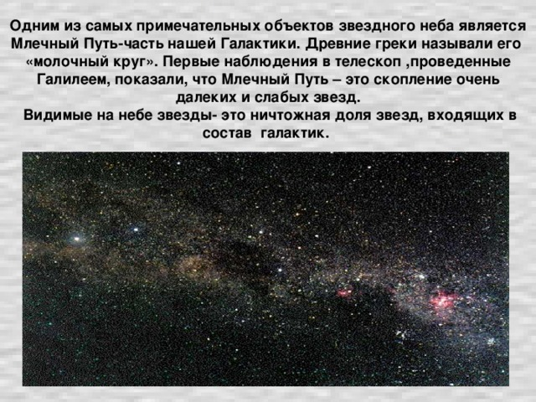
Одним из самых примечательных объектов звездного неба является Млечный Путь-часть нашей Галактики. Древние греки называли его «молочный круг». Первые наблюдения в телескоп ,проведенные Галилеем, показали, что Млечный Путь – это скопление очень далеких и слабых звезд. Видимые на небе звезды- это ничтожная доля звезд, входящих в состав галактик.
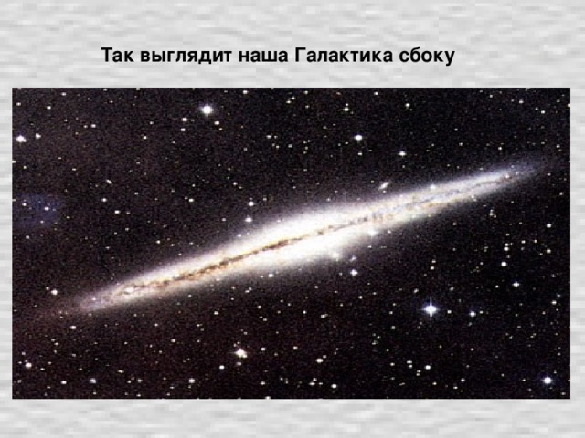
Так выглядит наша Галактика сбоку
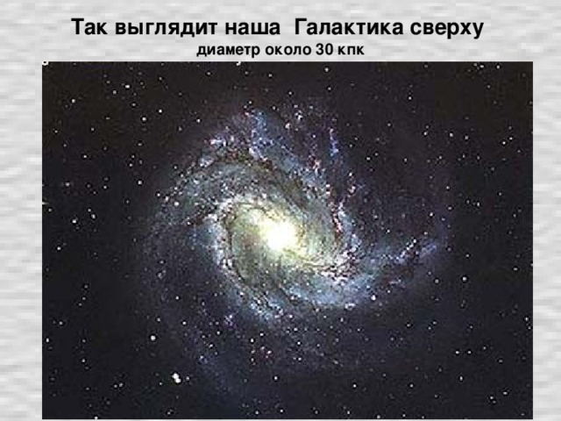
Так выглядит наша Галактика сверху диаметр около 30 кпк
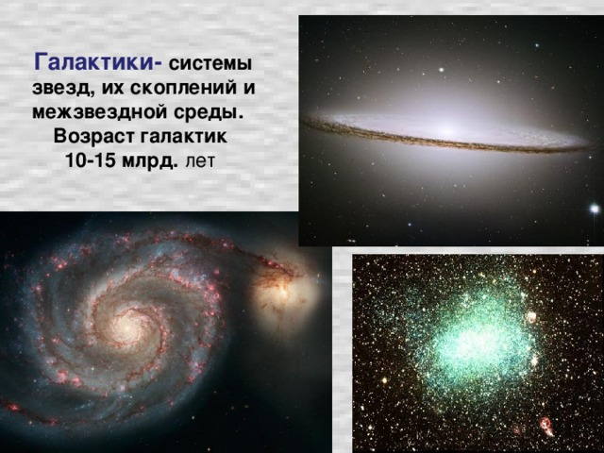
Галактики- системы звезд, их скоплений и межзвездной среды. Возраст галактик 10-15 млрд. лет
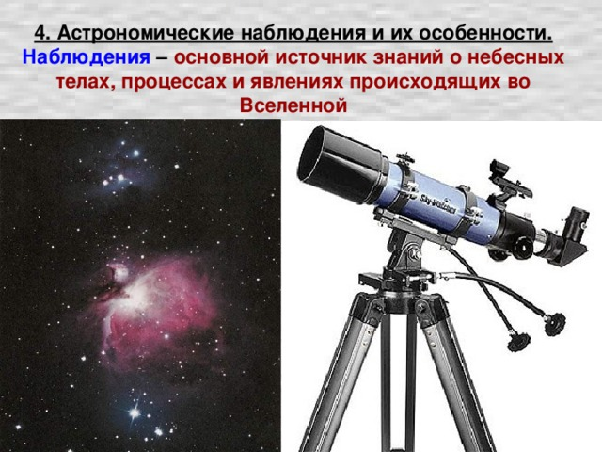
4. Астрономические наблюдения и их особенности. Наблюдения – основной источник знаний о небесных телах, процессах и явлениях происходящих во Вселенной
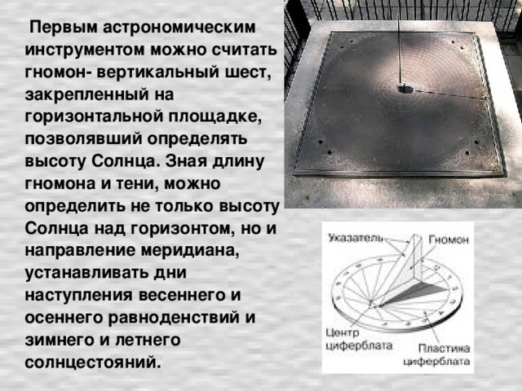
Первым астрономическим инструментом можно считать гномон- вертикальный шест, закрепленный на горизонтальной площадке, позволявший определять высоту Солнца. Зная длину гномона и тени, можно определить не только высоту Солнца над горизонтом, но и направление меридиана, устанавливать дни наступления весеннего и осеннего равноденствий и зимнего и летнего солнцестояний.
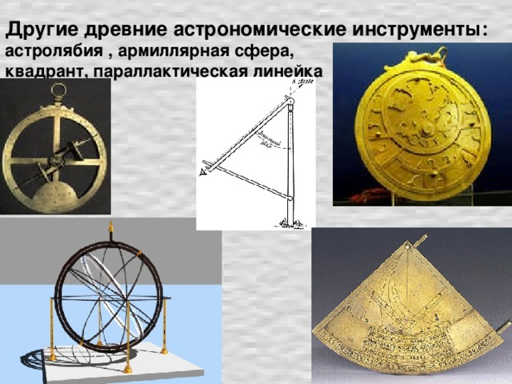
Другие древние астрономические инструменты: астролябия , армиллярная сфера, квадрант, параллактическая линейка
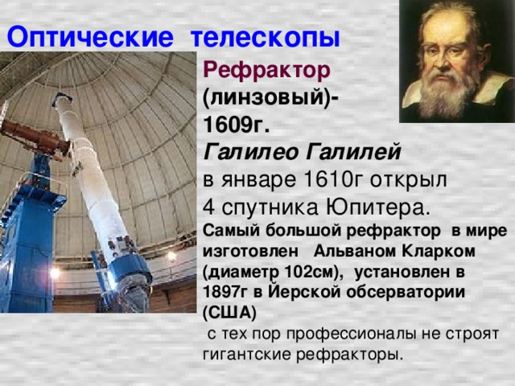
Оптические телескопы
Рефрактор
(линзовый)-
1609г.
Галилео Галилей
в январе 1610г открыл
4 спутника Юпитера.
Самый большой рефрактор в мире изготовлен Альваном Кларком (диаметр 102см), установлен в 1897г в Йерской обсерватории (США) с тех пор профессионалы не строят гигантские рефракторы.
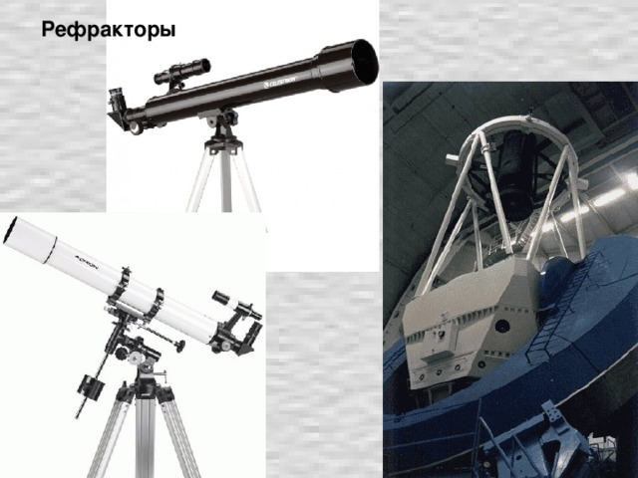
Рефракторы
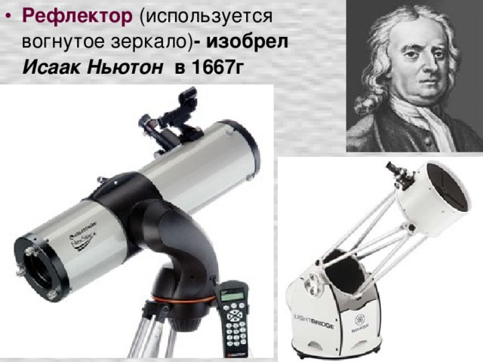
- Рефлектор (используется вогнутое зеркало) - изобрел Исаак Ньютон в 1667г
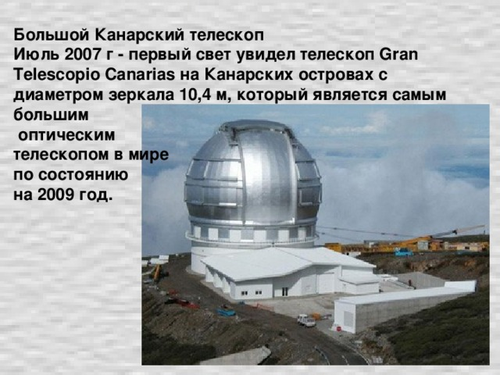
Большой Канарский телескоп Июль 2007 г - первый свет увидел телескоп Gran Telescopio Canarias на Канарских островах с диаметром зеркала 10,4 м, который является самым большим оптическим телескопом в мире по состоянию на 2009 год.
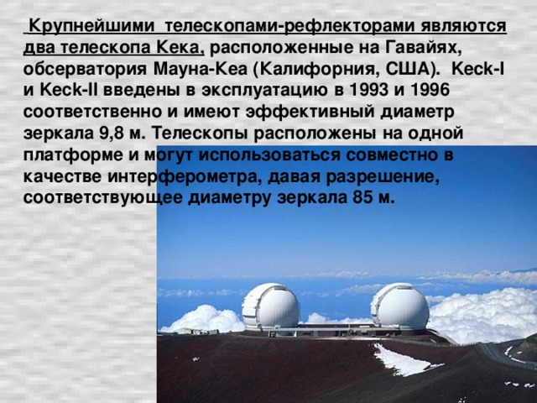
Крупнейшими телескопами-рефлекторами являются два телескопа Кека, расположенные на Гавайях, обсерватория Мауна-Кеа (Калифорния, США). Keck-I и Keck-II введены в эксплуатацию в 1993 и 1996 соответственно и имеют эффективный диаметр зеркала 9,8 м. Телескопы расположены на одной платформе и могут использоваться совместно в качестве интерферометра, давая разрешение, соответствующее диаметру зеркала 85 м.
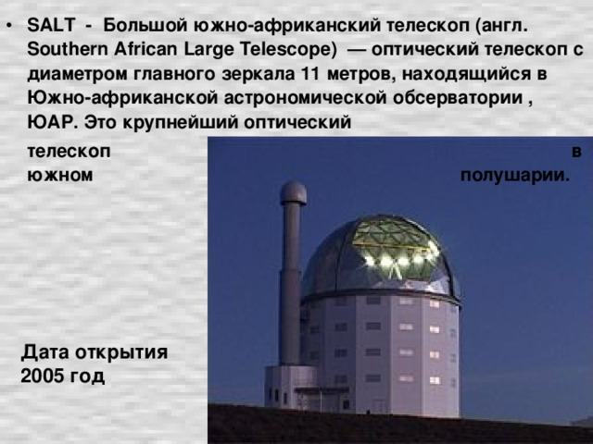
- SALT - Большой южно-африканский телескоп (англ. Southern African Large Telescope ) — оптический телескоп с диаметром главного зеркала 11 метров, находящийся в Южно-африканской астрономической обсерватории , ЮАР. Это крупнейший оптический
телескоп в южном полушарии.
Дата открытия
2005 год
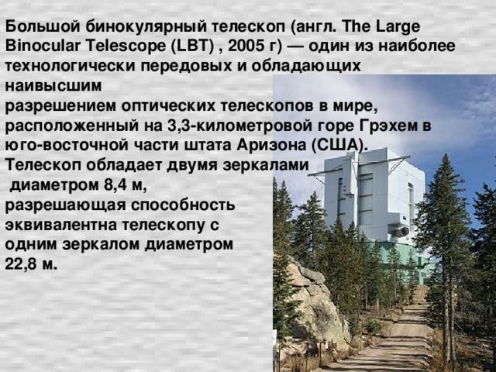
Большой бинокулярный телескоп (англ. The Large Binocular Telescope (LBT) , 2005 г) — один из наиболее технологически передовых и обладающих наивысшим разрешением оптических телескопов в мире, расположенный на 3,3-километровой горе Грэхем в юго-восточной части штата Аризона (США). Телескоп обладает двумя зеркалами диаметром 8,4 м, разрешающая способность эквивалентна телескопу с одним зеркалом диаметром 22,8 м.
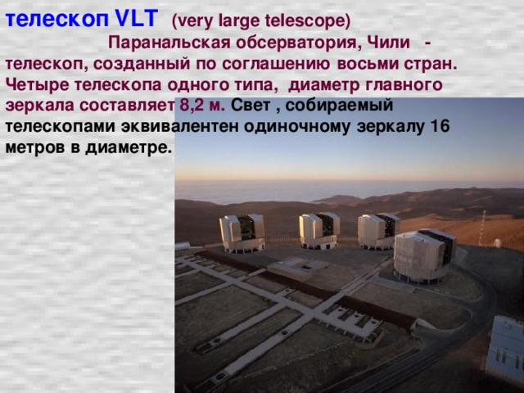
телескоп VL Т (very large telescope) Паранальская обсерватория, Чили - телескоп, созданный по соглашению восьми стран. Четыре телескопа одного типа, диаметр главного зеркала составляет 8,2 м. Свет , собираемый телескопами эквивалентен одиночному зеркалу 16 метров в диаметре.
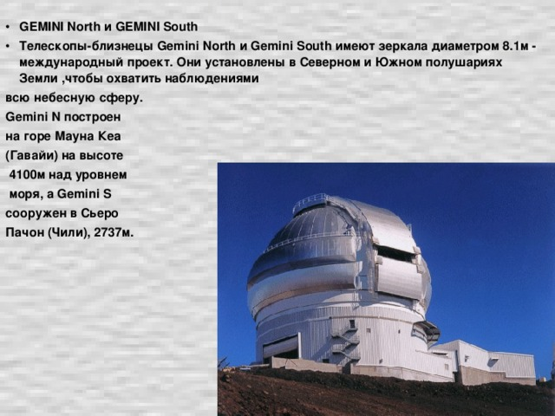
- GEMINI North и GEMINI South
- Телескопы-близнецы Gemini North и Gemini South имеют зеркала диаметром 8.1м - международный проект. Они установлены в Северном и Южном полушариях Земли ,чтобы охватить наблюдениями
всю небесную сферу.
Gemini N построен
на горе Мауна Кеа
(Гавайи) на высоте
4100м над уровнем
моря, а Gemini S
сооружен в Сьеро
Пачон (Чили), 2737м.
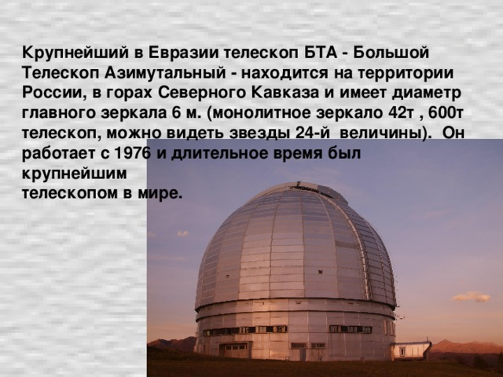
Крупнейший в Евразии телескоп БТА - Большой Телескоп Азимутальный - находится на территории России, в горах Северного Кавказа и имеет диаметр главного зеркала 6 м. (монолитное зеркало 42т , 600т телескоп, можно видеть звезды 24-й величины). Он работает с 1976 и длительное время был крупнейшим телескопом в мире.
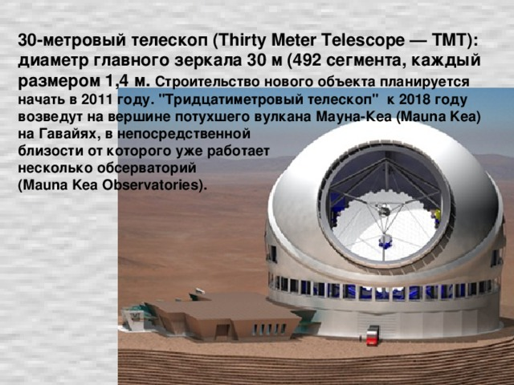
30-метровый телескоп (Thirty Meter Telescope — TMT): диаметр главного зеркала 30 м (492 сегмента, каждый размером 1,4 м. Строительство нового объекта планируется начать в 2011 году. "Тридцатиметровый телескоп" к 2018 году возведут на вершине потухшего вулкана Мауна-Кеа (Mauna Kea) на Гавайях, в непосредственной близости от которого уже работает несколько обсерваторий (Mauna Kea Observatories).
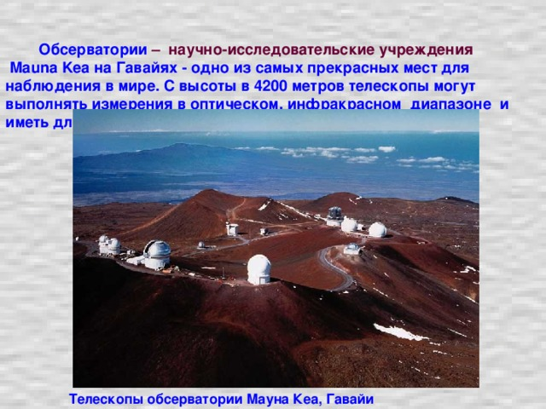
Обсерватории – научно-исследовательские учреждения Mauna Kea на Гавайях - одно из самых прекрасных мест для наблюдения в мире. С высоты в 4200 метров телескопы могут выполнять измерения в оптическом, инфракрасном диапазоне и иметь длину волны в пол миллиметра.
Телескопы обсерватории Мауна Кеа, Гавайи
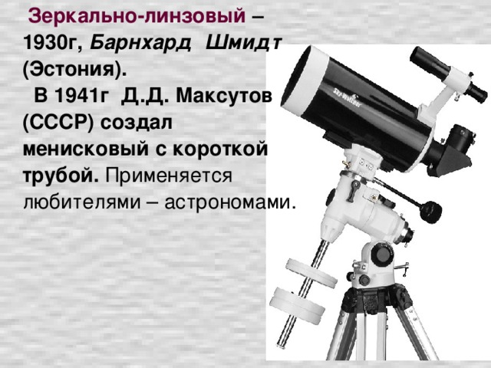
Зеркально-линзовый – 1930г, Барнхард Шмидт (Эстония). В 1941г Д.Д. Максутов (СССР) создал менисковый с короткой трубой. Применяется любителями – астрономами.
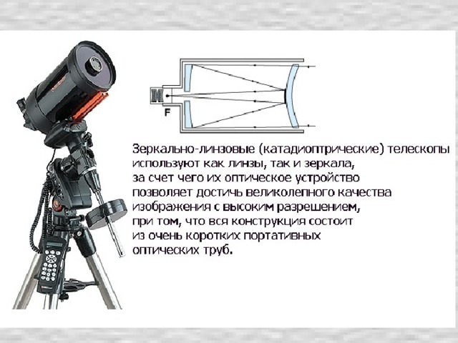
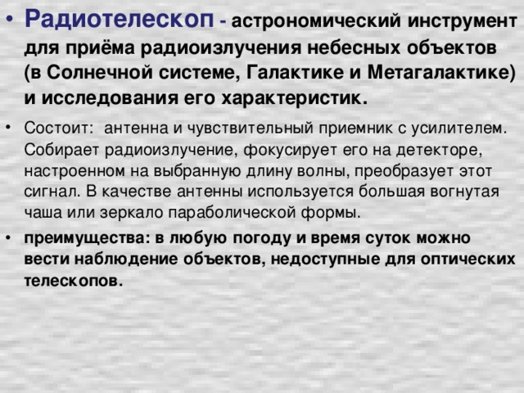
- Радиотелескоп - астрономический инструмент для приёма радиоизлучения небесных объектов (в Солнечной системе, Галактике и Метагалактике) и исследования его характеристик.
- Состоит: антенна и чувствительный приемник с усилителем. Собирает радиоизлучение, фокусирует его на детекторе, настроенном на выбранную длину волны, преобразует этот сигнал. В качестве антенны используется большая вогнутая чаша или зеркало параболической формы.
- преимущества: в любую погоду и время суток можно вести наблюдение объектов, недоступные для оптических телескопов.
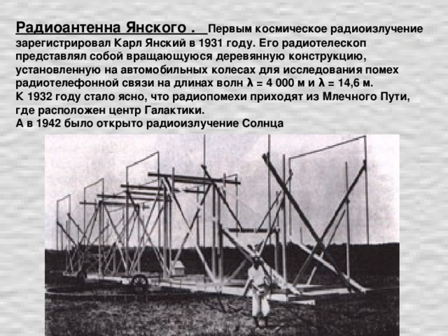
Радиоантенна Янского . Первым космическое радиоизлучение зарегистрировал Карл Янский в 1931 году. Его радиотелескоп представлял собой вращающуюся деревянную конструкцию, установленную на автомобильных колесах для исследования помех радиотелефонной связи на длинах волн λ = 4 000 м и λ = 14,6 м.
К 1932 году стало ясно, что радиопомехи приходят из Млечного Пути, где расположен центр Галактики.
А в 1942 было открыто радиоизлучение Солнца
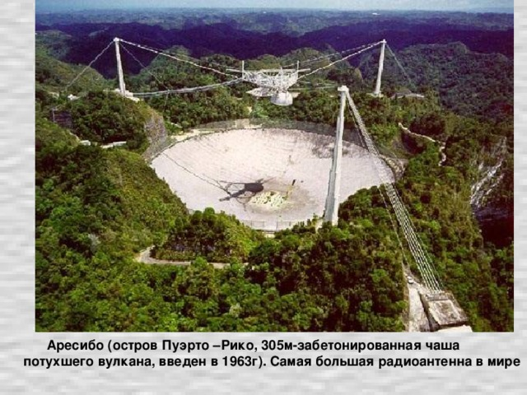
Аресибо (остров Пуэрто –Рико, 305м-забетонированная чаша потухшего вулкана, введен в 1963г). Самая большая радиоантенна в мире
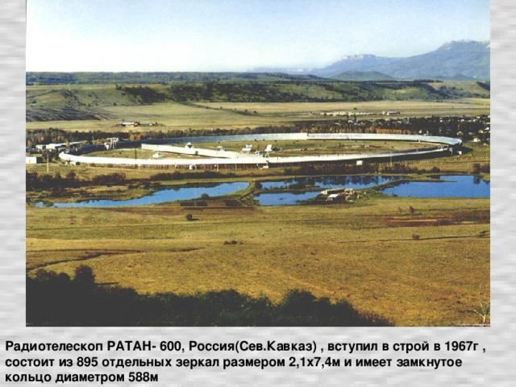
Радиотелескоп РАТАН- 600, Россия(Сев.Кавказ) , вступил в строй в 1967г , состоит из 895 отдельных зеркал размером 2,1х7,4м и имеет замкнутое кольцо диаметром 588м
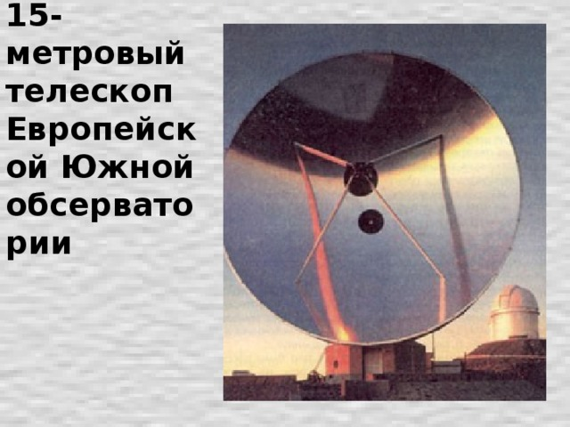
15-метровый телескоп Европейской Южной обсерватории
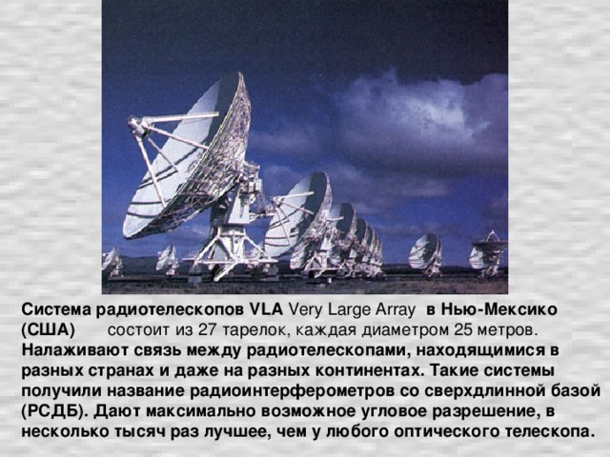
Система радиотелескопов VLA Very Large Array в Нью-Мексико (США) состоит из 27 тарелок, каждая диаметром 25 метров.
Налаживают связь между радиотелескопами, находящимися в разных странах и даже на разных континентах. Такие системы получили название радиоинтерферометров со сверхдлинной базой (РСДБ). Дают максимально возможное угловое разрешение, в несколько тысяч раз лучшее, чем у любого оптического телескопа.
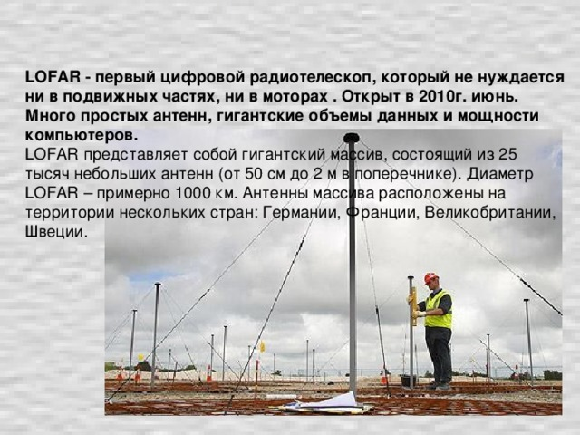
LOFAR - первый цифровой радиотелескоп, который не нуждается ни в подвижных частях, ни в моторах . Открыт в 2010г. июнь. Много простых антенн, гигантские объемы данных и мощности компьютеров. LOFAR представляет собой гигантский массив, состоящий из 25 тысяч небольших антенн (от 50 см до 2 м в поперечнике). Диаметр LOFAR – примерно 1000 км. Антенны массива расположены на территории нескольких стран: Германии, Франции, Великобритании, Швеции.
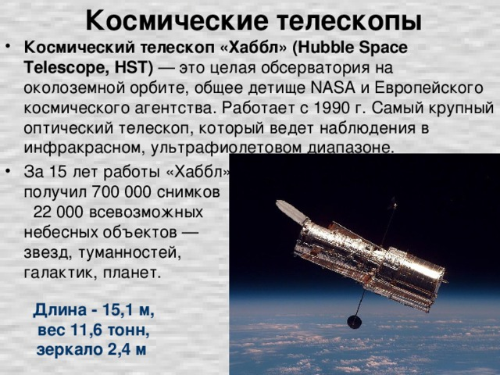
Космические телескопы
- Космический телескоп «Хаббл» (Hubble Space Telescope, HST) — это целая обсерватория на околоземной орбите, общее детище NASA и Европейского космического агентства. Работает с 1990 г. Самый крупный оптический телескоп, который ведет наблюдения в инфракрасном, ультрафиолетовом диапазоне.
- За 15 лет работы «Хаббл» получил 700 000 снимков 22 000 всевозможных небесных объектов — звезд, туманностей, галактик, планет.
Длина - 15,1 м, вес 11,6 тонн, зеркало 2,4 м
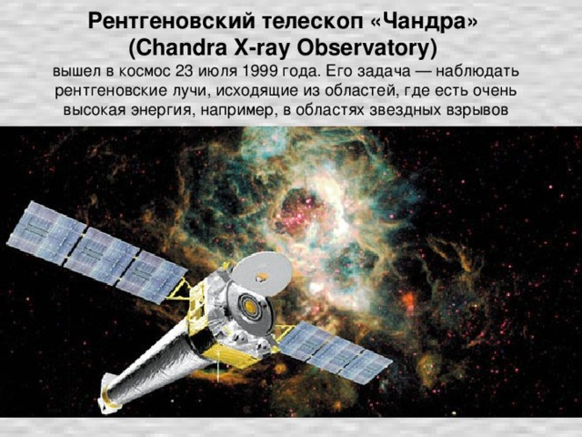
Рентгеновский телескоп «Чандра» (Chandra X-ray Observatory) вышел в космос 23 июля 1999 года. Его задача — наблюдать рентгеновские лучи, исходящие из областей, где есть очень высокая энергия, например, в областях звездных взрывов
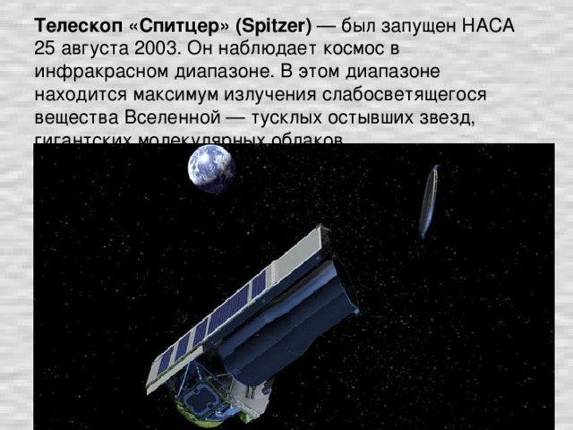
Телескоп «Спитцер» (Spitzer) — был запущен НАСА 25 августа 2003. Он наблюдает космос в инфракрасном диапазоне. В этом диапазоне находится максимум излучения слабосветящегося вещества Вселенной — тусклых остывших звезд, гигантских молекулярных облаков.
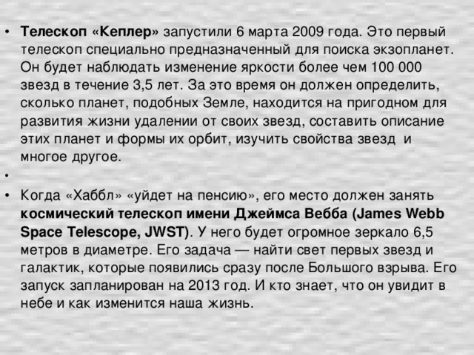
- Телескоп «Кеплер» запустили 6 марта 2009 года. Это первый телескоп специально предназначенный для поиска экзопланет. Он будет наблюдать изменение яркости более чем 100 000 звезд в течение 3,5 лет. За это время он должен определить, сколько планет, подобных Земле, находится на пригодном для развития жизни удалении от своих звезд, составить описание этих планет и формы их орбит, изучить свойства звезд и многое другое.

- Когда «Хаббл» «уйдет на пенсию», его место должен занять космический телескоп имени Джеймса Вебба (James Webb Space Telescope, JWST) . У него будет огромное зеркало 6,5 метров в диаметре. Его задача — найти свет первых звезд и галактик, которые появились сразу после Большого взрыва. Его запуск запланирован на 2013 год. И кто знает, что он увидит в небе и как изменится наша жизнь.
- Астрономия - это такое поле приложения человеческих сил и интересов, которое может увлечь любого: и мечтателя, и физика, и лирика. Вот оно над вами - вечное звёздное небо, преисполненное несказанной красоты и высокой тайны. Оно открыто всем и вознаграждает верных, наполняя их жизнь светом и смыслом.
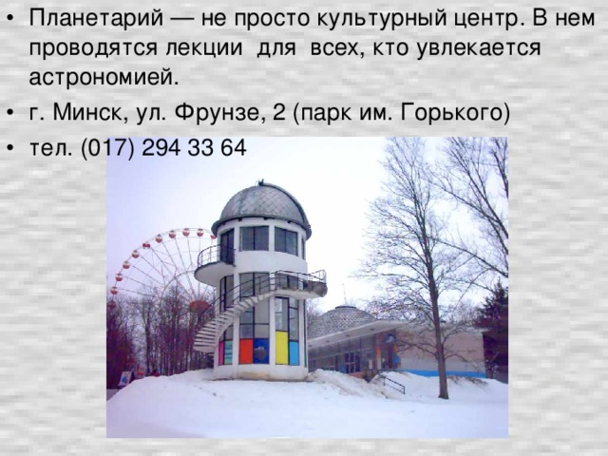
- Планетарий — не просто культурный центр. В нем проводятся лекции для всех, кто увлекается астрономией.
- г. Минск, ул. Фрунзе, 2 (парк им. Горького)
- тел. (017) 294 33 64
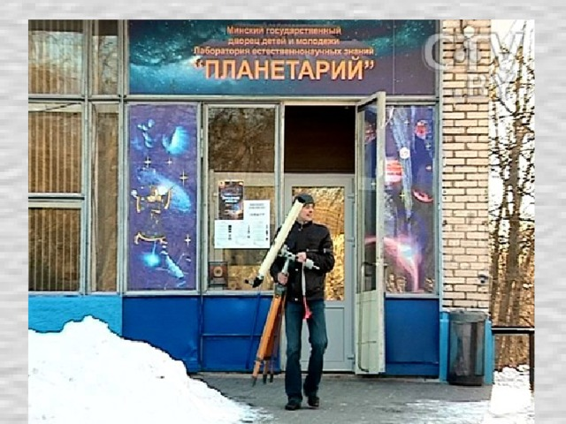

Выполненное задание присылать на kseniya.voronova87@bk.ru

